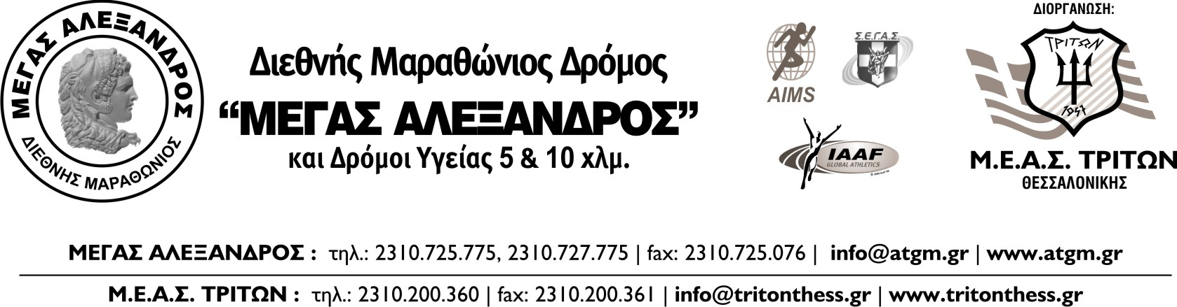
5^{ος} ΔΙΕΘΝΗΣ ΜΑΡΑΘΩΝΙΟΣ ΔΡΟΜΟΣ «ΜΕΓΑΣ ΑΛΕΞΑΝΔΡΟΣ»,
ΠΕΛΛΑ – ΘΕΣΣΑΛΟΝΙΚΗ
Παράλληλες Διαδρομές 5 & 10 χλμ και Διαδρομή 1.000 μ. για τα Δημοτικά Σχολεία

ΔΕΛΤΙΟ ΤΥΠΟΥ
13-04-10

Ο 5^{ος} Διεθνής Μαραθώνιος «Μέγας Αλέξανδρος» και το περιβαλλοντικό του μήνυμα
«Ο αγώνας για το ΠΕΡΙΒΑΛΛΟΝ είναι ΜΑΡΑΘΩΝΙΟΣ»
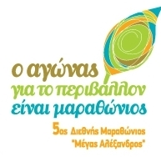
Με το σύνθημα «ο αγώνας για το περιβάλλον είναι Μαραθώνιος», ο 5^{ος} Διεθνής Μαραθώνιος Δρόμος «Μέγας Αλέξανδρος», που διοργανώνεται στις 18 Απριλίου, -η μεγαλύτερη διεθνής αθλητική διοργάνωση στη Β. Ελλάδα-, μεταφέρει ένα διπλό μήνυμα για τον αθλητισμό αλλά και για το περιβάλλον.
«Το μήνυμα για την προστασία του περιβάλλοντος θα το μεταφέρουν οι μικροί δρομείς, τα παιδιά και οι μαθητές που θα συμμετάσχουν στη διαδρομή των 1000 μ, καθώς στα παιδιά είναι που στηρίζουμε και επενδύουμε τις ελπίδες μας για το Περιβάλλον», τόνισε η κα Λιάνα Γούτα, μέλος της Οργανωτικής Επιτροπής και υπεύθυνη για τον τομέα περιβάλλοντος της διοργάνωσης και Πρόεδρος Παραρτήματος Θεσσαλονίκης του Ινστιτούτου Δημοκρατίας Κωνσταντίνος Καραμανλής.
Σε όλα τα παιδιά που θα συμμετάσχουν θα δοθούν μπλουζάκια με το περιβαλλοντικό σύνθημα του αγώνα, προκειμένου τα παιδιά να μεταφέρουν το μήνυμα πολλές ακόμα μέρες το χρόνο. Λίγες μέρες αργότερα, με αφορμή τον 5^{ο} Μαραθώνιο «Μέγας Αλέξανδρος», θα οργανωθεί μεγάλη δενδροφύτευση, στην οποία, για κάθε παιδί που θα συμμετάσχει, θα φυτευτεί ένα δένδρο. Στη δενδροφύτευση θα πάρουν μέρος τα παιδιά του Μαραθωνίου, φυτεύοντας το καθένα το δικό του δενδράκι. Μετά τη λήξη του αγώνα, θα έχουν τοποθετηθεί σε πολλά σημεία της παραλίας δοχεία ανακύκλωσης, ώστε τα παιδιά, οι γονείς και συνολικά οι συμμετέχοντες, να συμβάλλουν στην ελαχιστοποίηση της όποιας οικολογικής επιβάρυνσης προέλθει από τη διεξαγωγή του αγώνα αλλά και στην προώθηση της ιδέας της ανακύκλωσης.
«Φέτος που γιορτάζουμε ακριβώς τα 2500 χρόνια από τον πρώτο Μαραθώνιο, είναι πολύ σημαντικό να ευαισθητοποιηθούμε και να κινητοποιηθούμε όλοι στον αγώνα για το περιβάλλον. Μ’ αυτόν τον τρόπο οφείλουμε να εξασφαλίσουμε το μέλλον των επόμενων γενιών, προκειμένου να μπορέσουν να γιορτασθούν και τα επόμενα 2500 χρόνια του Μαραθωνίου σε ένα απόλυτα υγιές περιβάλλον», υπογραμμίζει η κα Γούτα.
«Το κάλεσμα αφορά όλο τον κόσμο, όλων των ηλικιών, για συμμετοχή σε αυτή τη μεγάλη γιορτή του αθλητισμού, του πολιτισμού, της ιστορίας αλλά και του περιβάλλοντος! Σας περιμένουμε όλους»!

- Δείτε το σχετικό τηλεοπτικό διαφημιστικό spot στο
http://www.youtube.com/watch?v=b376hwEsbD0
- Δείτε το Δελτίο Τύπου της 7-4-2010 για το Περιβαλλοντικό μήνυμα της διοργάνωσης, στο
http://www.alexanderthegreatmarathon.org/index.php?option=com_content&view=article&id=139%3A--742010&catid=18%3Adeltiatypoy&Itemid=26&lang=el
- Ακούστε σχετική συνέντευξη στο κρατικό ραδιόφωνο της ΕΡΑ FM 102
http://www.lianagouta.gr/website/pdf_articles/102%20FM%20Συνέντευξη%20Λιάνα.wma

Σημείωση για τους συντάκτες
Ο αγώνας δρόμου των 1000 μ για μαθητές, θα διεξαχθεί στις 18 Απριλίου στην παραλία της Θεσσαλονίκης.
Τα παιδιά πρέπει να είναι στις 9 πμ στην Πλατεία Αριστοτέλους, όπου θα τους δοθούν τα μπλουζάκια του αγώνα, οδηγίες και από εκεί θα τρέξουν τη δική τους διαδρομή. Να σημειωθεί ότι φέτος, επειδή είναι η πρώτη χρονιά που συμμετέχουν και παιδιά μικρών ηλικιών στον Μαραθώνιο, θα έχουν το δικαίωμα να δηλώσουν συμμετοχή μέχρι και μιάμιση ώρα πριν από την έναρξη του αγώνα. Συγκεκριμένα έως τις 9 πμ, θα έχουν αυτή τη δυνατότητα μέσω των αντίστοιχων συνεργείων εγγραφών που θα βρίσκονται στην Πλατεία Αριστοτέλους.
Παράλληλα με την αθλητική διοργάνωση του μεγάλου Μαραθωνίου των 42 χλμ, που θα ξεκινήσει από την Πέλλα και θα καταλήξει στη Θεσσαλονίκη, την ίδια μέρα θα διεξαχθούν και δρόμοι των 5 Χλμ. και 10 Χλμ. για άτομα όλων των ηλικιών καθώς και ένας αγώνας δρόμου 1000 μέτρων για Μαθητές Δημοτικών Σχολείων.
Τα παιδιά που θα τρέξουν στη διαδρομή των 1000 μ., θα είναι οι πρώτοι δρομείς που θα φτάσουν στο σημείο τερματισμού, στο άγαλμα του Μ. Αλεξάνδρου στην παραλία Θεσσαλονίκης, όπου με τη βοήθεια των διοργανωτών θα λάβουν θέσεις για να υποδεχθούν και τους δρομείς των άλλων δύο παράλληλων αγώνων (των 10 χλμ και των 5 χλμ) αλλά και τους αθλητές της μεγάλης Μαραθώνιας διαδρομής των 42 χλμ, που θα φτάσουν από την Πέλλα.
Φόρμα συμμετοχής, στην ιστοσελίδα της διοργάνωσης στο www.atgm.gr
Για περισσότερες πληροφορίες :
Λιάνα Γούτα, μέλος Οργανωτικής Επιτροπής, υπεύθυνη τομέα Περιβάλλοντος, 6977 224499
Δρόσος Χριστόπουλος, Πρόεδρος Τεχνικής Επιτροπής της διοργάνωσης, 6948536506

ΑΠΟ ΤΟ ΓΡΑΦΕΙΟ ΤΥΠΟΥ

